2026년
청년일자리도약장려금

채용자 등록 제출 서류



※ 해당 서류 일체 작성 후 고용24 전산에 첨부 바랍니다.

사업주 확인서 (채용자 명단 제출 시)
기업 작성 서류 1

- [서식 6-1]

사 업 주 확 인 서 (채용자 명단 제출 시)

※ [ ]에는 해당되는 곳에 √표를 합니다.

｢청년일자리도약장려금 사업｣ 참여 자격 제한 사유 해당 여부

지원대상 청년 요건을 확인(채용자 명단 제출시 기준) 및 사업주의 도약장려금 참여 요건 확인
(* 반드시 지원대상 청년 개인별로 확인을 거친 후 아래 확인사항에 체크)
① 채용일 현재 청년(만 15세~34세 이하)  * 단, 군필자의 경우 의무복무기간만큼 연장하여 최대 39세까지 가능 |  | [ | ✓ | ］예 | ［ | ］아니오
② 채용일 현재 취업중이 아닌 자  * 취업중인 자: 고용보험 가입중인 자, 채용일 현재 동일한 사업장에서 자유직업소득자 (프리랜서)로 3개월을 초과하여 근무하고 있는 자, 사업자등록증 소지자 |  | [ | ✓ | ］예 | ［ | ］아니오
③ | 기간의 정함이 없는 근로계약 체결, 고용보험 가입, 최저임금 이상 지급, 주 소정 근로시간 28시간 이상 등의 근로조건이 충족됨 | [ | ✓ | ］예 | ［ | ］아니오
④ | 사업주(법인의 경우 대표이사)의 배우자 또는 직계 존비속이 아님 | [ | ✓ | ］예 | ［ | ］아니오
⑤ 대한민국 국적 보유자  * 대한민국 국적을 보유하지 않은 외국인은 제외되는 것이 원칙이나, 거주(F-2), 영주(F-5), 결혼이민자(F-6)는 지원 가능하므로 ‘예’에 체크 |  | [ | ✓ | ］예 | ［ | ］아니오
⑥ | 동일 사업주 또는 관련 사업주가 1년 이내에 (재)고용한 경우에 해당하지 않음 | [ | ✓ | ］예 | ［ | ］아니오
⑦ 동일한 지원대상 청년에 대하여 중앙부처 또는 지방자치단체로부터 인건비를 지원받지 않음  * 타 지원금이 도약장려금 지원 금액(월 최대 60만원) 미만인 경우 차액만큼 지원 가능하나, 이 경우 에도‘아니오’에 체크 |  | [ | ✓ | ］예 | ［ | ］아니오
⑧ 고등학교에 재학(휴학포함) 중인 자가 아님  * 고등학교 졸업예정자도 ‘예’에 체크 |  | [ | ✓ | ］예 | ［ | ］아니오
⑨ 대학(원)교에 재학(휴학포함) 중인 자가 아님  * 방송통신, 사이버대학(원격대학), 야간대학, 대학원에 재학(휴학포함) 중인 자, 재직자단 계 일학습병행 참여로 대학에 재학중인 자, 대학의 마지막 학기에 재학(휴학 포함) 중인 졸업 예정자는‘아니오’에 체크(운영기관의 별도 확인 후 지원 가능) |  | [ | ✓ | ］예 | ［ | ］아니오
⑩ | 기타 이 지침에서 지원제외 대상이라고 정한 자에 해당하지 않음 | [ | ✓ | ］예 | ［ | ］아니오
⑪ | (수도권 참여기업만 작성) 취업애로청년요건 ①~⑩ 중 어느 하나에 해당되는 자 | [ | ✓ | ］예 | ［ | ］아니오
⑫ | (비수도권 참여기업만 작성) 해당 참여청년이 도약장려금의 청년장기근속인센티브 대상자임을 청년에게 안내함 | 해당 없음
본인은 위의 내용과 사업 지침의 지원제외 사업주 및 근로자 조항을 충분히 이해하였으며, 거짓 기타 부정한 방법으로 지원금을 지급받거나 지급받고자 한 자의 경우에는 지원금 반환명령･추가징수･지급제한, 참여제한 등의 불이익 조치를 감수할 것을 확인합니다.
［ ✔ ］예 ［ ］아니오
2026 년
월
일
확인자
(대표자)
(서명 또는 인)

하이테커 강남지사 장 귀하

참여기업 확인서
기업 작성 서류 2

참여기업 확인서

사업장명 |  | 대표자
소 재 지 |  | 전화번호

2026년 청년일자리도약장려금 사업운영지침에 의거, 다음 사항을 확인합니다.

- 참여청년이 사업주(대표)의 배우자, 직계 존·비속과 관련이 없음을 확인합니다.

- 참여청년을 동일 혹은 관련 사업주가 1년 이내 (재)고용하지 않았음을 확인합니다.
  - 관련사업주: 인수·합병·분할된 경우, 자본·자금·인사·사업의 내용에서 밀접한 관계가 있는 경우, 사업의 시설·설비나 그 임차권 을 유상이나 무상으로 양도받은 경우

- 참여청년이 채용일 기준 동일 사업장에서 프리랜서로 3개월을 초과하여 근무하고 있지 않음을 확인합니다.
  - 프리랜서 이력이 있는 청년은 ‘프리랜서 계약서’ 추가 제출 필요

- 청년 채용일 3개월 전부터 기업 내 전체근로자 대상 인위적 감원(권고사직 등)이 없음을 확인합니다.

- 청년의 월 평균 급여는 450만원을 초과하지 않으며, 입사 후 첫 6개월간의 임금 총액이 2,700만원을 초과하는 경우 지원이 불가함을 확인합니다.

- 참여청년의 수습기간은 3개월을 초과할 수 없으며, 채용 시 기간제(인턴)로 근로계약을 체결한 경우 채용일로부터
3개월 이내에 정규직으로 전환해야 함을 확인합니다.
  - 3개월을 초과하여 수습 및 기간제로 근무하거나, 기한 내 정규직 전환이 이루어지지 않을 경우 지원 대상에서 제외

- 본 사업은 2026년 예산 범위 내에서 기업 승인 순이 아닌 채용자 명단 제출 순으로 지원되며, 운영기관의 예산이 소진되는 경우 참여기업이 지원요건을 충족하더라도 지원하지 않을 수 있습니다.

============ 참여 대상자 ============

성명 | 생년월일 | 연락처 | 월급 총액
확인사실이 허위로 밝혀질 경우 사업지침에 따른 제재조치를 감수할 것임을 확인합니다.
2026 년 월 일
대표 (인)

하이테커 강남지사 장 귀하

최종학력에 대한 자기 확인서
청년 작성 서류 1

최종 학력에 대한 자기 확인서
- 고용노동부에서는 청년 일자리 창출을 위해 「청년일자리도약장려금」사업을 운영하고 있습니다.
- 「청년일자리도약장려금」은 취업애로청년 등 청년을 정규직으로 채용한 후 해 당 청년이 6개월 이상 근속한 경우 사업주와 청년을 지원하는 제도로 채용 청년이 지원요건을 만족한 경우 도약장려금 지급이 가능합니다.
- 동 사업은 지침에 따라 채용일 기준 고등학교 또는 대학교에 재학(휴학 포함) 중 인 청년은 지원대상에서 제외됩니다.
- 다만, 채용일 기준 고등학교 졸업예정자이거나, 방송·통신·방송통신·사이버 (원격대학), 야간대학, 대학원 재학 중이거나 재직자단계 일학습병행제 참여 로 대학 재학 중인 자, 대학의 마지막 학기에 재학 중인 졸업예정자는 지원이 가능합니다
* (수도권 참여유형) 취업애로청년 요건 중 고등학교 졸업 이하 학력을 요건으로 지원금을 받던 중 대학 등에 진학하더라도 다른 요건을 충족할 경우 해당 청년에 대한 지원금 지원

- 동 사업 참여 요건을 확인하기 위해 참여청년의 채용일 기준 해당하는 최종 학력사항을 아래 표에 체크(√)하여 주시기 바랍니다.
구분 | 졸업 | 수료 | 중퇴 | 휴학 | 졸업 예정 | 재학 중
고등학교
대학교
대학원
방송통신대학
사이버대학
학점은행제

- 채용일 기준 방송통신·야간대학·사이버대학·대학원 또는 재직자단계 일학습병행 에 참여하거나 대학의 마지막 학기에 재학중인 사실이 있습니까?
□ 예 □ 아니오
상기 내용이 사실과 다름없음을 확인합니다.
2026 년 월 일
기업명 |  | 대 표 자 | (서명 또는 인)
 |  | 참여 청년 | (서명 또는 인)

개인정보 수집･이용･제공 및 고유식별정보 처리에 관한 동의서
청년 작성 서류 2

- [서식 6-3]

개인정보 수집･이용･제공 및 고유식별정보 처리에 관한 동의서(청년용)

개인정보의 수집·이용에 관한 사항
「청년일자리도약장려금 사업」신청과 관련하여 「고용정책기본법」제15조부터 제15조의5, 제25
조 및 같은 법 시행령 제43조의2에 근거하여 아래와 같이 귀하의 개인정보를 수집∙이용하기 위하여
「개인정보보호법」 제15조의 규정에 따라 동의를 구합니다.
ㅇ 개인정보의 수집∙이용 목적 : 「청년일자리도약장려금 사업」대상기업이 채용한 청년의 지원대상 요 건 심사, 재정지원일자리 사업 참여자의 사업 참여 이력, 소관 재정지원 일자리사업의 통합 정보 전산망 관리 및 기존 정보전산망과의 연계, 정보전산망 등을 이용한 재정지원 일자리사업의 중복∙반복 참여 확인, 사업 성과관리를 위한 의견수렴 및 추가 정책 안내 등
ㅇ 수집∙이용할 개인정보 항목 및 보유, 이용기간

구분 | 개인정보 | 보유∙이용기간
필수 | 성명, 주민등록번호, (휴대)전화번호 | 동의일로부터 5년

개인정보의 제공에 관한 사항
「청년일자리도약장려금 사업」신청과 관련하여 「고용정책기본법」제15조부터 제15조의5, 제25 조 및 같은 법 시행령 제43조의2에 근거하여 아래와 같이 귀하의 개인정보를 제공하기 위하여
「개인정보보호법」 제17조 및 제18조에 따라 동의를 구합니다.
ㅇ 개인정보를 제공받는 자 : 중앙부처, 지방자치단체 및 관련 기관∙단체, 한국고용정보원
ㅇ 개인정보를 제공하는 목적 : 「청년일자리도약장려금 사업」신청청년의 지원대상 요건 심사 등에 활용, 재정지원일자리 사업 참여자의 사업 참여 이력, 소관 재정지원 일자리사업의 통합 정보전 산망 관리 및 기존 정보전산망과의 연계, 정보전산망 등을 이용한 재정지원 일자리사업의 중복∙반복 참여 확인, 사업 성과관리를 위한 의견수렴 및 추가 정책 안내 등
ㅇ 제공할 개인정보 항목 : 성명, 주민등록번호, (휴대)전화번호, 참여 기간, 지원금액
ㅇ 제공받는 자의 개인정보 보유∙이용기간 : 요건 확인 완료시까지(피제공기관의 법률에서 기간 을 별도 명시한 경우 해당 법률에 따름)

고유식별정보의 처리에 관한 사항
「청년일자리도약장려금 사업」신청과 관련하여 「고용정책기본법」제15조부터 제15조의5, 제 25조 및 같은 법 시행령 제43조의2에 근거하여 아래와 같이 귀하의 고유식별정보를 처리하기 위하 여 「개인정보보호법」 제23조 및 제24조에 따라 동의를 구합니다.
ㅇ 고유식별정보의 수집∙이용 목적 : 「청년일자리도약장려금 사업」신청청년의 지원대상 요건 심사 및 사업 성과관리를 위한 의견수렴 및 추가 정책 안내 등에 활용
ㅇ 수집∙이용할 고유식별정보 항목 : 성명, 주민등록번호
ㅇ 고유식별정보의 보유∙이용기간 : 동의일로부터 5년
※ 귀하는 상기 1∼3번 사항에 대하여 각각 동의를 거부할 수 있습니다. 다만, 이에 대한 동의를 하 지 않을 경우에는 참여자가 직접 관계서류를 제출해야 하며, 부득이한 경우 『청년일자리도약장 려금 사업』 지원이 제한될 수 있음을 알려 드립니다.
[고유식별정보를 포함한 개인정보 수집∙이용∙제공 동의/미동의 자필 서명란]
성명 | 관계 | 1. 수집∙이용 | 2. 제공 | 3. 고유식별정보처리 | 서명 (서명 또는 인)
 | 본인 | ✔동의 □미동의 | ✔동의 □미동의 | ✔동의 □미동의

2026 년
월
일

하이테커 강남지사 장 귀하

근로계약서
제출 서류 예시 1
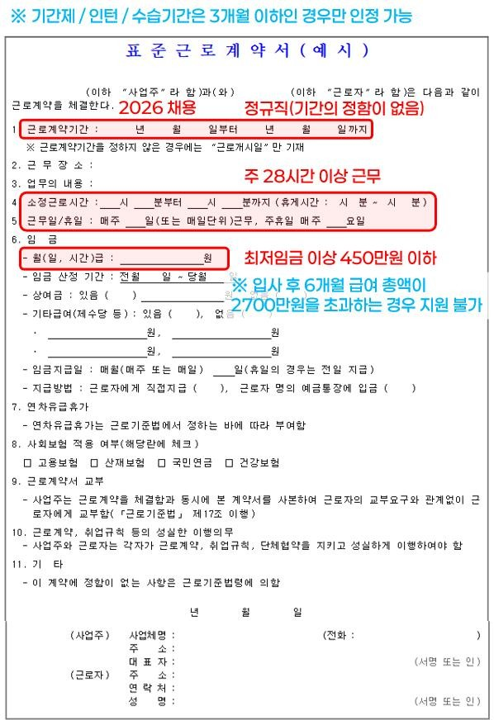

제출 서류 예시 2 | 최종학교 졸업증명서
발급 방법 | 정부24 또는 근처 복지센터 발급가능 졸업장 사진 제출 가능
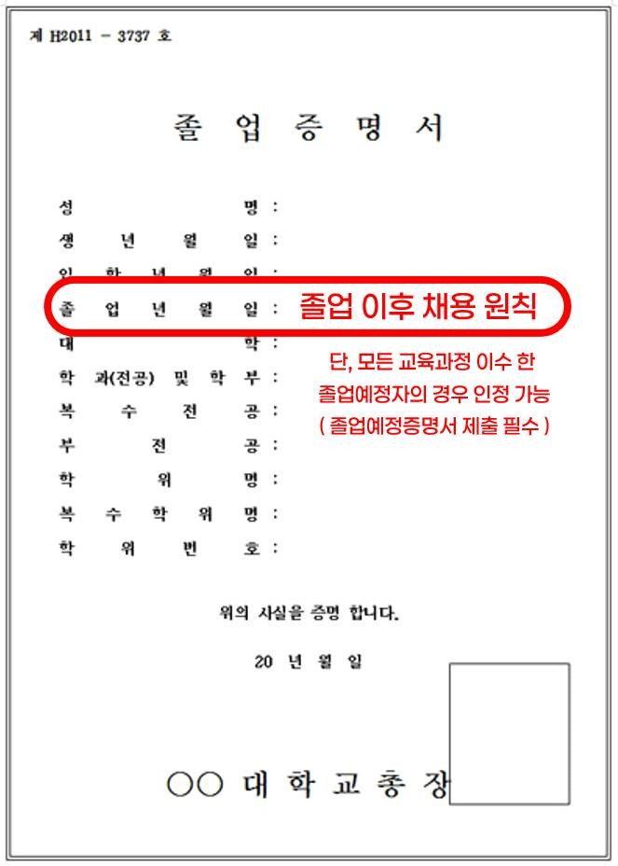

제출 서류 예시 3 | 사업자등록사실여부 증명원 (청년 직접 발급)
발급방법 | 사업자등록사실여부증명원 (채용일 이후 발급)  홈텍스> 전체메뉴 > 증명등록신청 > 사업자등록사실여부
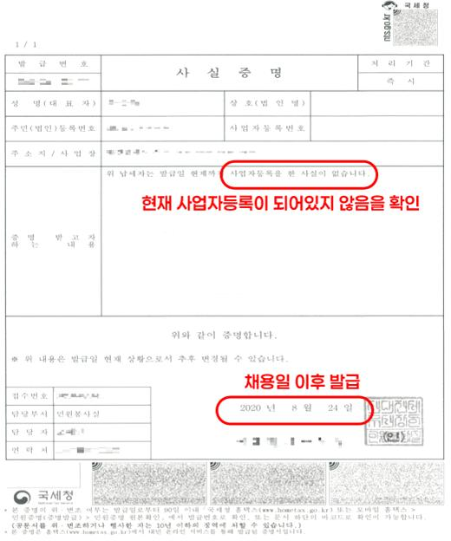

추가 증빙 서류 (해당 시)
제출 서류 예시 4

예시)

만 35세 이상 군필자 | 외국인 근로자
병적증명서, 군입영 사실 확인서, 복무확인서, 전역증 등 | 외국인등록증 (거주(F-2) / 영주(F-5) / 결혼이민자(F-6))
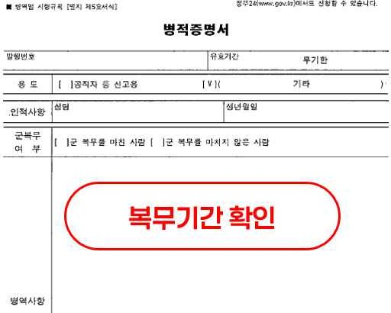 | 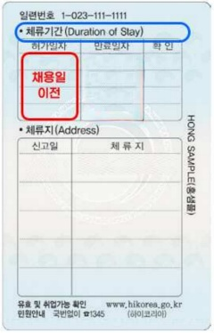  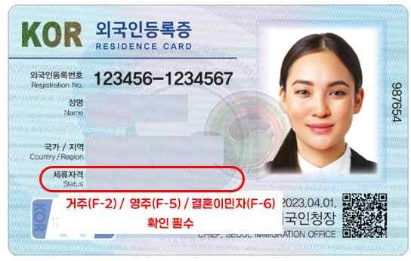
자영업 이후 최초 취업 | 자립지원 필요청년
폐업사실증명원 | 보호종료확인서, 아동복지시설재원증명서,  청소년복지시설 입퇴소 확인서 등
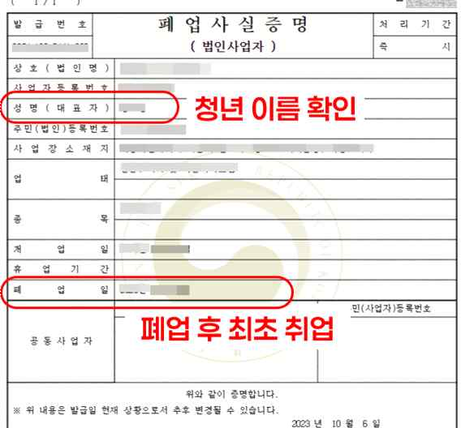 | 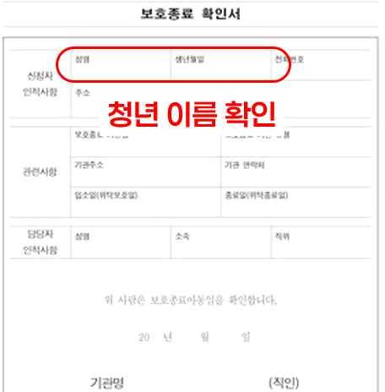
북한이탈청년
북한이탈주민등록확인서


